«День брассиста» в плавательном бассейне «Дельфин»
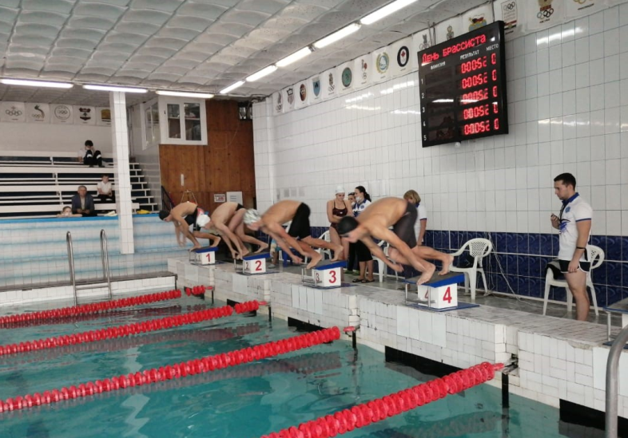
В конце прошедшей недели в плавательном бассейне «Дельфин» прошли контрольные старты «День брассиста». Старты показали, что спортсмены постепенно выходят на уровень подготовки до периода самоизоляции, а многие спортсмены уже улучшили свои результаты. Так, например, Кучеренко Данил уверенно выполнил норматив кандидата в мастера спорта!
Поздравляем Данила и его тренера Львова Владислава Владимировича!
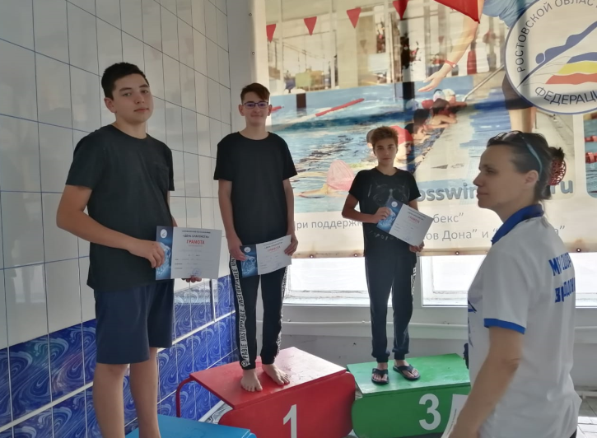
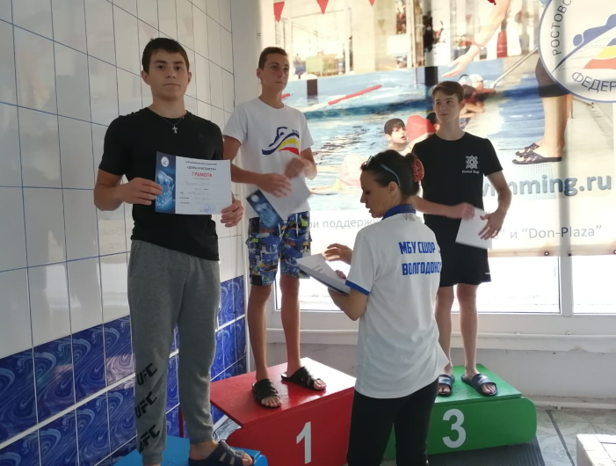
Мероприятие проводилось в строгом соответствии с требованиями Роспотребнадзора, без зрителей, с соблюдением социальной дистанции и масочного режима.

